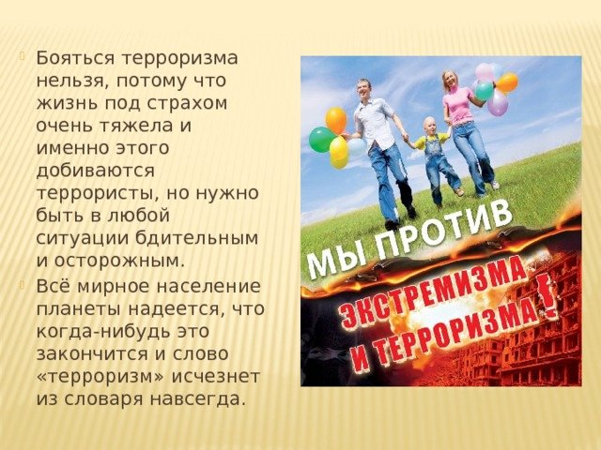
ДЕЙСТВИЯ В СЛУЧАЕ ВОЗНИКНОВЕНИЯ ТЕРРОРИСТИЧЕСКОЙ УГРОЗЫ
Терроризм! Что может быть страшнее и противоестественнее для каждого из нас! Эти слова приводят в ужас все население нашей планеты. И действительно, в переводе с латинского языка оно переводится как «ужас, страх». К террористическому акту невозможно подготовиться заранее, поэтому следует быть настороже всегда. Следует проявлять особую осторожность на многолюдных мероприятиях, в развлекательных заведениях т.д.
Посещая многолюдные мероприятия необходимо проявлять осмотрительность и гражданскую бдительность.
Вспомним ужасные случаи террористических актов:
Террористической акт в Бесла́не —1 сентября 2004 года захват заложников в школе № 1 города Беслана (Северная Осетия), совершённый террористами утром во время торжественной линейки, посвящённой началу учебного года. В течение двух с половиной дней террористы удерживали в заминированном здании 1128 заложников. Погибли 318 заложников (из которых 186 – дети), 10 сотрудников ФСБ, 2 работника МЧС и 15 милиционеров. Ранены 810 человек.
Террористический акт в Будённовске 14—19 июня 1995 года. Группа террористов численностью 195 человек, возглавляемая Шамилем Басаевым, захватила в заложники более 1600 жителей Будённовска, которых согнали в местную больницу. Тех, кто отказывался идти, расстреливали. Местные милиционеры попытались оказать сопротивление террористам, но почти все были убиты. Террористы выдвинули требования российским властям: остановить военные действия в Чечне. В результате штурма 17 июня освобождён 61 заложник. В результате теракта погибли 129 человек, 415 ранены. Из них 30 человек погибли в результате штурма 17 июня в 04 часа утра, 70 ранены.
Сейчас во всем мире обстановка такова, что любой из нас может оказаться не в том месте и не в то время. Поэтом каждый должен знать и помнить
общие правила безопасности:
1. При обнаружении подозрительных предметов:
- категорически запрещено прикасаться к подозрительному предмету;
- необходимо отойти подальше и сообщить взрослым, администратору учреждения, если вы в находитесь транспорте, то кондуктору, проводнику, водителю и т.д.;
- необходимо позвонить по телефону: «02», «112», «01» и дождаться прибытия оперативных служб.
2. Находясь дома, вы услышали выстрелы, необходимые действия:
- не входить в комнату, со стороны которой слышаться выстрелы, не подходить к окну;
- необходимо позвонить: «02», «112», «01», четко и внятно назвать ФИО, адрес, сообщить о происходящих событиях.
3.В случае угрозы по телефону, вам необходимо:
- запомнить разговор, оценить возраст говорящего, темп речи, голос, зафиксировать время (желательно не класть трубку). С любого другого телефона позвонить: «02», «112», «01», четко и внятно назвать ФИО, адрес, сообщить о происходящих событиях.
4.Если рядом прогремел взрыв, ваши действия:
- упасть на пол, убедиться в том, что не получено серьезных ран, осмотреться, постараться, по возможности оказать первую медицинскую помощь пострадавшим;
- дождаться прибытия оперативных служб и выполнять все их распоряжения.
5. Если вы оказались в числе заложников:
- помнить, главная цель – остаться в живых, не допускать истерик, не пытаться оказать сопротивление, ничего не предпринимать без разрешения;
- помнить – спецслужбы начали действовать;
- старайтесь не поддаваться панике, что бы ни произошло, помните, что паника может спровоцировать террористов и ускорить теракт, а также помешать властям, предотвратить преступление или уменьшить его последствия.
Запомните! Никогда не принимайте от незнакомцев пакеты и сумки, не оставляйте свой багаж без присмотра. Бдительность прежде всего! Обращайте внимание на появление незнакомых лиц и автомобилей в доме, во дворе, разгрузку мешков и ящиков.
Бояться терроризма нельзя, потому что жизнь под страхом очень тяжела и именно этого добиваются террористы, но нужно быть в любой ситуации Бдительным и Осторожным!

Секретарь антитеррористической комиссии
муниципального образования Тасеевский район Н.А. Яковлева

